EXPEDIENTE INDICAÇÃO Nº
DATA
PROTOCOLO Nº

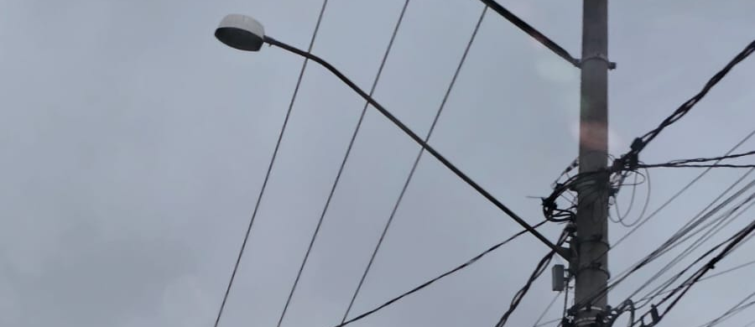
Troca de iluminação pública na Rua Manoel Gonçalves, nº 200, no Jardim Primavera.
CONSIDERANDO que a iluminação pública desempenha papel fundamental na segurança viária e na proteção dos moradores da região;
CONSIDERANDO que a substituição dos pontos de iluminação poderá proporcionar maior visibilidade e conforto aos usuários da via durante a noite;
CONSIDERANDO a necessidade de manter a rede de iluminação em pleno funcionamento, contribuindo para a qualidade de vida da população.

Assim sendo,

INDICO ao Excelentíssimo Senhor Prefeito Municipal, como permite o Regimento Interno, que determine providências quanto a Troca de iluminação pública na Rua Manoel Gonçalves, nº 200, no Jardim Primavera.

Sala das Sessões, 15 de junho de 2026.

TIO FABIANO LIMA
VEREADOR

